FORMATO DE CERTIFICADO PARA ACREDITAR ESPECIFICACIONES TÉCNICAS

[Lugar y fecha]

Señores
MINISTERIO DE DEFENSA NACIONAL – FUERZA AÉREA COLOMBIANA
COMANDO AÉREO DE COMBATE No. 1
Puerto Salgar

Referencia: Proceso de Contratación No. 055-00-D-CACOM-1-DESOP-2023

Yo, ________________________________________, en mi condición de Representante Legal de _________________________________________, declaro y acepto conocer íntegramente el contenido de todas y cada una de las especificaciones técnicas, así como de las ESPECIFICACIONES TÉCNICAS MÍNIMAS REQUERIDAS detalladas en el pliego de condiciones que rige el proceso de selección No. 055-00-D-CACOM-1-DESOP-2023 y contenidos en la ficha técnica del estudio previo, la cual para todos sus efectos se relacionan a continuación:

FICHA TÉCNICA

MANTENIMIENTO PREVENTIVO

Busca realizar actividades de mantenimiento básico y mínimos requeridos en un lapso de tiempo determinado, kilometraje u horas de trabajo, lo que ocurra primero.

MANTENIMIENTO CORRECTIVO

Busca corregir alguna falla que se presente en el vehículo que limita o restringe la normal operación del mismo, este mantenimiento busca mantener un alistamiento de las máquinas de bomberos permitiendo atender las emergencias aeronáuticas y no aeronáuticas en el CACOM-1.

NOTA 1: Entiéndase a todo costo, mano de obra, insumos y repuestos necesarios para cumplir con las especificaciones técnicas y poner en correcto funcionamiento los vehículos descritos en el presente anexo técnico.

NOTA 2: El proponente deberá cotizar al momento de presentar su propuesta en precio unitario, con el fin de satisfacer las necesidades requeridas por el CACOM-1 del ítem o los ítems requeridos para el alistamiento de cada vehiculó hasta agotar el presupuesto oficial.

- Identificación Adicional Requerida

Denominación | Mantenimiento Vehículos de Extinción de Incendios (Servicios de mantenimiento y reparación de maquinaria y equipo de transporte). Por $ 60.000.000
Especificación Técnica y de calidad

02-02-02-008-007-01-4-10 Servicios de mantenimiento y reparación de maquinaria y equipo de transporte.

Máquina de Bomberos OSHKOSH T-3000 Modelo 1996 REGISTRO FAC 8-6894

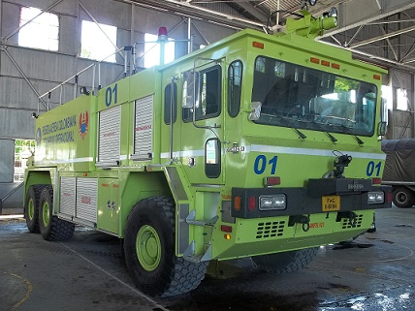

MANTENIMIENTO CORRECTIVO FASE 3

ÍTEM | SISTEMA | DESCRIPCIÓN | CANTIDAD
1. SISTEMA DE TRANSMISIÓN DE POTENCIA
1.1 | Divisor de Potencia | Reparación total del divisor de potencia. (A todo costo, incluye los repuestos) | 1
1.2 | Cardan | Cambio, provisión e instalación crucetas árbol de transmisión diferencial delantero. (A todo costo) (los repuestos y/o accesorios deben ser nuevos. | 1
1.3 | Cardan | Cambio, provisión e instalación crucetas árbol de transmisión diferencial trasero. (A todo costo) | 1
1.4 | Cardan | Cambio, provisión e instalación crucetas árbol de transmisión diferencial bomba de agua. (A todo costo). | 1
1.5 | Cardan | Cambio, provisión e instalación crucetas árbol de transmisión diferencial bomba de espuma. (A todo costo). | 1
1.6 | Cardan | Cambio, provisión e instalación crucetas árbol de transmisión diferencial Divisor de Potencia. (A todo costo). | 1
2. SISTEMA NEUMÁTICO
2.1 | Neumático | Mantenimiento General Sistema Neumático. (A todo costo). | 1
3. SISTEMA EXTINCIÓN DE INCENDIOS
3.1 | Contra incendio | Mantenimiento general bomba de agua. (A todo costo). | 1
3.2 | Contra incendio | Mantenimiento indicador de nivel de agua. (A todo costo). | 1
3.3 | Contra incendio | Mantenimiento general bomba de espuma. (A todo costo). | 1
3.4 | Contra incendio | Mantenimiento indicador de nivel de espuma. (A todo costo). | 1
3.5 | Contra incendio | Mantenimiento torreta de techo. (A todo costo). | 1
3.6 | Contra incendio | Mantenimiento torreta de bomper. (A todo costo). | 1
3.7 | Contra incendio | mantenimiento aspersores bajo camión. (A todo costo). | 1
3.8 | Contra incendio | Mantenimiento General sistema P.Q.S. (A todo costo). | 1
3.9 | Contra incendio | Recarga de botella de agente expulsor (nitrógeno) sistema P.Q.S. (A todo costo). | 1
3.10 | Contra incendio | Cambio, provisión e instalación válvulas de drenaje polos de descarga de 2' 1/2. (A todo costo). | 1
3.11 | Contra incendio | Cambio, provisión e instalación manómetro de presión de agua (A todo costo). | 1

Máquina de Bomberos tipo Chevrolet Kodiak de placas PLS-032 y registro FAC 17-6886
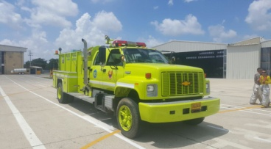

MANTENIMIENTO CORRECTIVO FASE 3

ÍTEM | SISTEMA | DESCRIPCIÓN | CANTIDAD
1. SISTEMA EXTINCIÓN DE INCENDIOS
1.1 | Contra incendio | Mantenimiento general bomba de agua. (A todo costo). | 1
1.2 | Contra incendio | Mantenimiento indicador de nivel de agua. (A todo costo). | 1
1.3 | Contra incendio | Mantenimiento indicador de nivel de espuma. (A todo costo). | 1
1.4 | Contra incendio | Mantenimiento torreta de techo. (A todo costo). | 1
1.5 | Contra incendio | Mantenimiento General sistema P.Q.S. (A todo costo). | 1
1.6 | Contra incendio | Cambio, provisión e instalación boquilla del carretel sistema de P.Q.S. (A todo costo). | 1
1.7 | Contra incendio | Recarga de botella de agente expulsor (nitrógeno) sistema P.Q.S. (A todo costo). | 1
1.8 | Contra incendio | Cambio, provisión e instalación válvula botella de agente expulsor (nitrógeno) sistema P.Q.S. (A todo costo). | 1
1.9 | Contra incendio | Mantenimiento carretel sistema de extinción de incendios. (A todo costo). | 1
1.10 | Contra incendio | Mantenimiento motor de arranque del motor independiente (A todo costo) | 1

Máquina de Bomberos Tipo FORD SUPER DUTY Modelo 2010 CES-850 REGISTRO FAC 6-7117

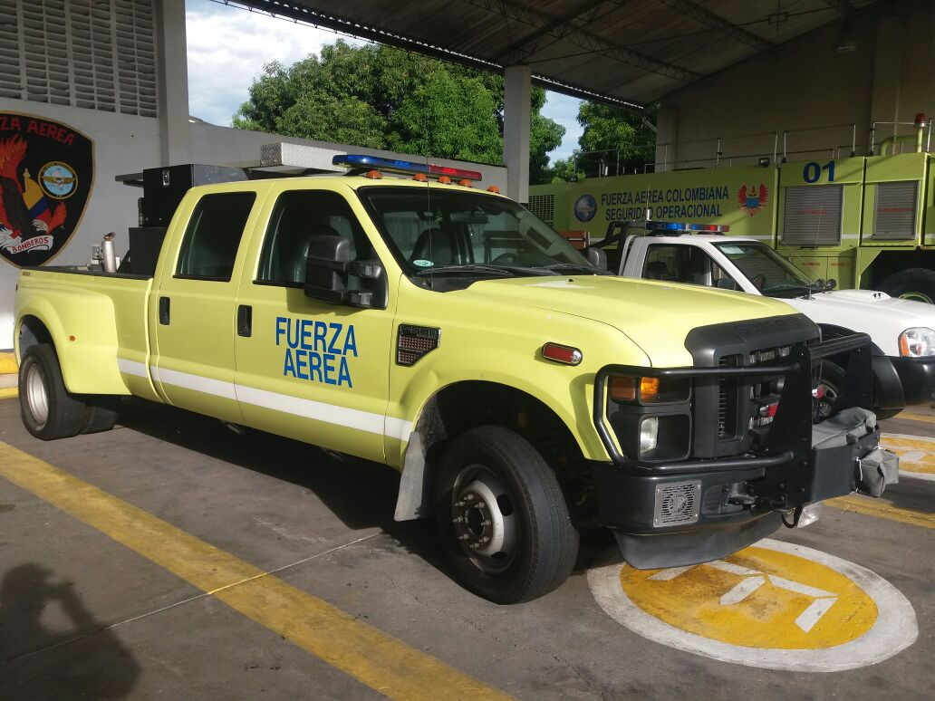

MANTENIMIENTO CORRECTIVO FASE 3

ÍTEM | SISTEMA | DESCRIPCIÓN | CANTIDAD
1. SISTEMA EXTINCIÓN DE INCENDIOS
1.1 | Contra incendio | Mantenimiento general bomba UHPS (A todo costo) | 1
1.2 | Contra incendio | Cambio, provisión e instalación pistola de descarga bomba UHPS (A todo costo). | 1
1.3 | Contra incendio | Cambio, provisión e instalación manguera de alta presión x 50 m bomba UHPS. (A todo costo) | 1

Máquina de Bomberos Tipo FORD SUPER DUTY Modelo 2010 CES-842 REGISTRO FAC 6-7116

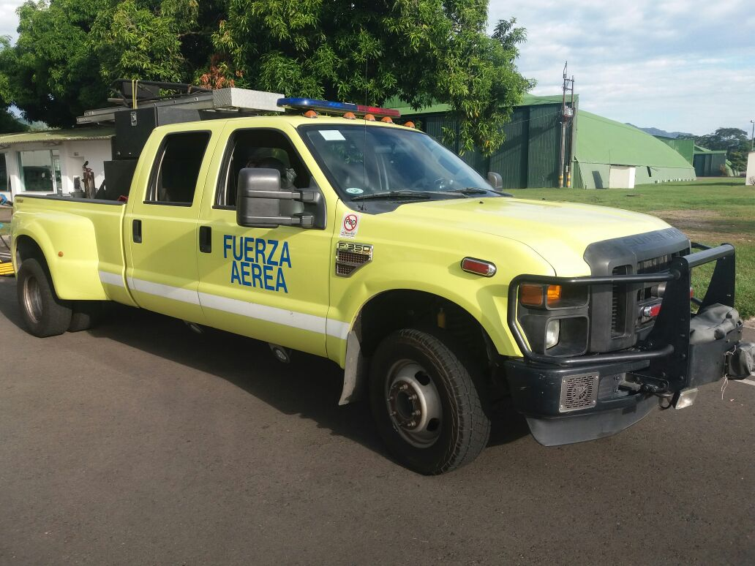

MANTENIMIENTO CORRECTIVO FASE 3
ÍTEM | SISTEMA | DESCRIPCIÓN | CANTIDAD
1. SISTEMA EXTINCIÓN DE INCENDIOS
1.1 | Contra incendio | Mantenimiento general bomba UHPS (A todo costo). | 1
1.2 | Contra incendio | Cambio, provisión e instalación pistola de descarga bomba UHPS (A todo costo). | 1
1.3 | Contra incendio | Cambio, provisión e instalación manguera de alta presión x 50 m bomba UHPS. (A todo costo) | 1

NOTA:

El proponente deberá cotizar al momento de presentar su propuesta en precio unitario, con el fin de satisfacer las necesidades requeridas por el CACOM-1 del ítem o los ítems requeridos para el alistamiento de cada vehiculó hasta agotar el presupuesto oficial.

OBLIGACIONES DEL CONTRATISTA

ÍTEM | ELEMENTO | DESCRIPCIÓN
1. | ASPECTOS GENERALES DEL MANTENIMIENTO DE LOS VEHÍCULOS TIPO OSHKOSH, CHEVROLET KODIAK Y FORD SUPER DUTY | El contratista se obliga a realizar el mantenimiento a los vehículos de bomberos OSHKOSH T3000 8-6894, CHEVROLET KODIAK FAC 17-6886, FORD DUTY CES-850 FAC 6-7117, y FORD DUTY CES-842 FAC 6-7116 de acuerdo a los protocolos que requiera el equipo en mención, incluyendo limpieza interna y externa, cambio de partes o repuestos averiados, partes o repuestos gastados o fuera de servicio, lubricación de partes, ajuste y calibración.  - El contratista antes de realizar el cambio de las partes deberá contar con autorización del supervisor y deberá entregar el repuesto que fue remplazado.  - El contratista no iniciará el mantenimiento de los vehículos, hasta tener en su totalidad los repuestos, insumos y las herramientas necesarias para realizar los trabajos.  - El contratista se compromete a realizarle a la maquina la prueba de carretera, y prueba de descargas en movimiento para garantizar el correcto funcionamiento de todos los sistemas.  - Los mantenimientos solicitados por el Comando Aéreo de Combate No1 serán ejecutados por el contratista en la Unidad Aérea por lo tanto debe contar con la logística para transportar su personal, herramientas, insumos y repuestos.  - El contratista debe contar con el personal técnico y profesional debidamente certificado para el servicio de mantenimiento a ofertar, el cual será verificado por el comité evaluador técnico así:  INGENIERO  Es necesario que el contratista cuente con los servicios de un Ingeniero Mecánico con experiencia de mínimo tres (3) años relacionada con el objeto a desarrollar. Debe aportar la hoja de vida con sus soportes correspondientes en donde se pueda verificar sus estudios y experiencia.  TÉCNICO  El contratista debe demostrar que cuenta con el personal calificado y certificado una vez adjudicado debe aportar los certificados técnicos laborales de mínimo tres (3) años relacionada con el objeto a desarrollar. Acorde con lo dispuesto en el decreto 4904 de 2009, en cualquiera de las siguientes áreas laborales, mecánica diésel, electrónica, electro-neumática, neumática, hidráulica, Electricidad automotriz o Electrónica automotriz y la hoja de vida con sus soportes correspondientes en donde se pueda verificar sus estudios y experiencia.  El personal propuesto para el mantenimiento debe ser el mismo para la ejecución del objeto del contrato. Si por algún motivo se hace necesario efectuar cambios en el personal inicialmente propuesto o adicionar más, el contratista debe presentar las hojas de vida del nuevo personal para su análisis y aprobación al supervisor del contrato.  El técnico responsable del mantenimiento, se presentará en el CACOM-1 para verificar e iniciar los trabajos de mantenimiento de las respectivas máquinas de bomberos antes de iniciar la ejecución del contrato.  Personal Técnico: El supervisor verificara que el contratista cuente con todo el personal técnico que realiza actividades de mantenimiento en las Máquina de Respuesta a Emergencias y que cumpla con lo siguiente:  • El título de técnico puede ser en cualquiera de las siguientes especialidades: mecánica, electrónica, electro-neumática, neumática, hidráulica, Electricidad automotriz o Electrónica automotriz.  • Técnico de mantenimiento: Persona que de acuerdo a las leyes de Colombia ha obtenido un título válido que lo acredite como técnico o tecnólogo en una especialidad afín con el mantenimiento que deba ejecutar.  • Técnico de máquinas para respuesta a emergencias TMEI - Técnico de mantenimiento que ha adquirido los conocimientos, habilidades, formación, y experiencia para realizar actividades de mantenimiento preventivo en las máquinas para respuesta a emergencias.  • Técnico de máquinas para respuesta a emergencias TMEII - Técnico de mantenimiento que ha adquirido los conocimientos, habilidades, formación, y experiencia para realizar actividades de mantenimiento preventivo, correctivo y diagnóstico en las máquinas para respuesta a emergencias y dos años de experiencia mínima.  • Técnico de máquinas para respuesta a emergencias TMEIII - Técnico calificado que ha adquirido los conocimientos, habilidades, formación, y experiencia para realizar actividades de mantenimiento preventivo, correctivo, diagnóstico e inspección en las máquinas para respuesta a emergencias y dos años de experiencia mínima.  HERRAMIENTAS  El contratista deberá presentar una vez adjudicado la relación de las herramientas especiales a utilizar en el mantenimiento para lo cual deben estar debidamente calibradas y acompañada del certificado de calibración, emitido por un ente acreditado para tal fin.  El contratista deberá ajustarse a los manuales de mantenimiento del fabricante en la que citan las herramientas necesarias para la realización de los mantenimientos en las máquinas.
 | REFERENCIAS Y/O ESPECIFICACIONES | Las referencias y/o especificaciones en los repuestos exclusivos para los VEHÍCULOS TIPO OSHKOSH T3000 8-6894, CHEVROLET KODIAK FAC 17-6886, FORD DUTY CES-850 FAC 6-7117 , y FORD DUTY CES-842 FAC 6-7116 (si aplicase) deberán ser nuevos y de óptimo reemplazo en razón a las mejoras que hayan sufrido estos vehículos, por actualización de sistemas o cambio de tecnologías en los componentes que se presentan en el pliego definitivo, serán los mismos que figuran en el catálogo de dicho equipo, es decir O.E.M (Original Equipment Manufacture).
 | CONDICIÓN DE LOS REPUESTOS | Todos los repuestos necesarios para la reparación y/o mantenimiento relacionados en las especificaciones técnicas de obligatorio cumplimiento y aquellos que además se requieran por imprevistos, deben ser ofertados en condición "nuevo" (sin horas de operación desde su fabricación ni re manufacturados), originales u homologados por el concesionario (entiéndase por homologado repuestos de iguales características y calidad, pero fabricados por otra empresa), que garanticen un efectivo funcionamiento del parque automotor por un periodo no inferior a los 06 meses.  Los números de parte de los repuestos deben ser funcionales, coherentes y de óptimo reemplazo en razón a las mejoras que haya sufrido este vehículo tipo maquina ARFF, por actualización de sistemas o cambio de tecnologías en los componentes.
 | GARANTÍA | Cuando se requiera cumplir con garantías de los servicios por concepto de mano de obra o por repuestos el contratista debe asumir todos costos originados del mismo. Circunstancia que acepta expresamente con la presentación de la oferta. EL MINISTERIO, CACOM-1, no aceptará ningún reclamo proveniente de estas circunstancias y no será causal para alegar posteriormente un desequilibrio económico del contrato.  El contratista debe garantizar un tiempo de corrección de fallas por garantía no mayor a 48 horas.  El Contratista se compromete a presentar un tiempo de garantía de seis (6) meses, contados a partir de la fecha de la suscripción del acta de recibo final sobre los trabajos de mantenimiento preventivo y correctivo diagnosticado.
 | TRAZABILIDAD | Para garantizar la cadena de trazabilidad, al momento de la prestación del servicio el contratista deberá aportar los documentos necesarios que garanticen la procedencia de los repuestos y servicios objeto de la reparación.
 | EJECUCIÓN DE LOS SERVICIOS | La ejecución de los servicios de mantenimiento para el vehículo tipo maquina ARFF marca OSHKOSH, CHEVROLET KODIAK Y FORD SUPER DUTY perteneciente al Servicio de Salvamento y Extinción de Incendios del CACOM-1, se debe ejecutar en concordancia a la necesidad fijada en la ficha técnica.  Nota: El mantenimiento de la maquina anteriormente mencionada debe ser programado previamente con el supervisor del contrato con el único fin de que no se cruce con la ejecución del mantenimiento del vehículo
 | OTRAS COORDINACIONES | Los trabajos se realizarán de acuerdo a la disponibilidad de los vehículos, previa coordinación con el supervisor del contrato.  En caso de que el vehículo deba transportarse a otros lugares distintos a su lugar de ubicación, el contratista deberá comprometerse a cumplir en su totalidad las normas que establecen en el país para la seguridad del transporte de maquinaria pesada y el bien quedara en su custodia por lo que responderá y velara con el debido cuidado del bien.  Todas las partes cambiadas o labores ejecutadas, se le realizara un registro fotográfico a color e impreso en un formato realizado por el contratista en forma cronológica con no más de 08 fotografías por página, relacionando cada parte y/o repuesto. La cual se anexará al acta levantada en la Unidad Aérea enviado oportunamente al supervisor del contrato.  Cualquier daño a terceros que surja como consecuencia del transporte del vehículo a otros lugares será responsabilidad exclusiva del contratista.  Para comenzar labores de trabajo, el contratista deberá informar con mínimo quince (15) calendario de anterioridad al supervisor los nombres, cargo dentro de la empresa y demás información necesaria para el ingreso a la unidad del personal en cumplimiento de las políticas y procedimientos ya establecidos, así mismo el contratista y sus trabajadores deberán cumplir con las normas de seguridad para tener acceso a las instalaciones de la Unidad. Además, el transporte dentro y fuera de la unidad es de exclusiva responsabilidad del contratista por lo que no puede ser tenido en cuenta como riesgo; Así mismo el personal que ingresa a las instalaciones de la Unidad debe enviar los formatos de estudio de seguridad a fin de ser verificados y autorizados.  El mantenimiento correctivo diagnosticado deberá realizarse en las fases del preventivo, priorizando y garantizando la operatividad de las maquinas en todo momento dentro de un lapso que no supere las 72 horas. Entiéndase como mantenimiento preventivo y correctivo así:  MANTENIMIENTO PREVENTIVO FASE 2  Busca realizar actividades de mantenimiento básico y mínimos requeridos en un lapso de tiempo determinado, kilometraje u horas de trabajo, lo que ocurra primero.  MANTENIMIENTO CORRECTIVO FASE 3  Busca corregir alguna falla que se presente en el vehículo que limita o restringe la normal operación del mismo, es decir, cambio de repuestos, este mantenimiento busca mantener un alistamiento de las máquinas de bomberos permitiendo atender las emergencias aeronáuticas y no aeronáuticas en el CACOM-1.

OTRAS OBLIGACIONES DEL CONTRATISTA:

- El contratista deberá garantizar el cumplimiento del pago referente al sistema de seguridad social e integral de todo el personal técnico que ejecutará las actividades.

- El contratista deberá aportar al momento de la suscripción del acta de inicio la constancia proferida por la ARL que indique la implementación del sistema de gestión de seguridad y salud en el trabajo (Resolución 0312 del 2019 - Ministerio de Trabajo)

- De conformidad con la Directiva Presidencial 9 de 2020, a partir del 1º de abril de 2021 todos los proveedores obligados a facturar electrónicamente deberán registrar el siguiente correo electrónico: siifnacion.facturaelectronica@minhacienda.gov.co como receptor único de las facturas emitidas a nombre de éstas, con el fin de que las envíen automáticamente, junto con el contenedor electrónico -Documento Zip (PDF, XML), para efectuar la correspondiente validación ante la DIAN.

- El contratista y su personal para ingreso a la unidad deberán contar con el esquema de vacunación completo contra el COVID 19.

De igual manera, manifiesto haber efectuado en forma personal, un análisis detallado, minucioso y exhaustivo de las especificaciones técnicas contenidas en la ficha tecnica, lo que indica expresamente, que bajo ningún motivo me exonero de la responsabilidad que me acude a su cumplimiento.

Con la suscripción del presente Anexo, en forma voluntaria e irrevocable, ACEPTO las especificaciones técnicas mínimas requeridas planteadas por MINISTERIO DE DEFENSA NACIONAL – FUERZA AÉREA COLOMBIANA – COMANDO AÉREO DE COMBATE No. 1, en el anexo técnico y especificaciones técnicas establecidas y demás que puedan surgir a partir de las diferentes adendas generadas en desarrollo del proceso; en consecuencia, ME COMPROMETO A DARLES ESTRICTO CUMPLIMIENTO.

DESCRIPCIÓN | ACEPTACIÓN EXPRESA
ESPECIFICACIONES TÉCNICAS DETALLADAS EN el proceso de selección No. 055-00-D-CACOM-1-DESOP-2023, cuyo objeto es MANTENIMIENTO CORRECTIVO FASE 3 A TODO COSTO DE LOS VEHÍCULOS DE BOMBEROS OSHKOSH T-3000, CHEVROLET KODIAK Y FORD 350 SÚPER DUTY DE LA ESTACIÓN DE BOMBEROS DEL COMANDO AÉREO DE COMBATE No. 1. | SI ACEPTO LAS ESPECIFICACIONES TÉCNICAS, ASÍ COMO EL PLAZO Y LUGAR DE EJECUCIÓN

Para constancia de lo anterior, se firma el presente documento en _______________., a los _____ días del mes de _________ de 2023.

Atentamente,

_____________________________________________________________
[Firma representante legal del Proponente o del Proponente persona natural]
Nombre: [Insertar información]
Documento de Identidad: [Insertar información]

